И Н Ф О-К О Ч А Н И

МЕСЕЧЕН БИЛТЕН

Општина Кочани
Градоначалник на Општина Кочани
НОЕМВРИ 2021 г.
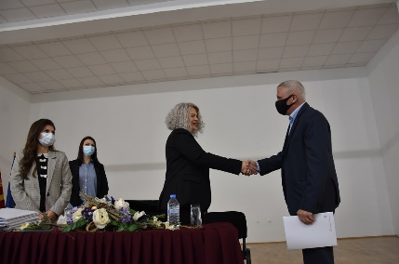  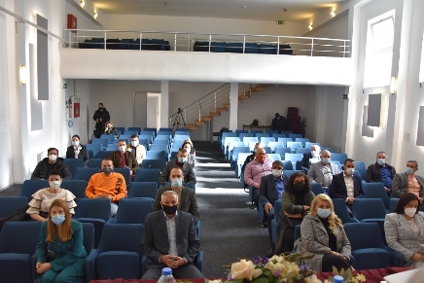  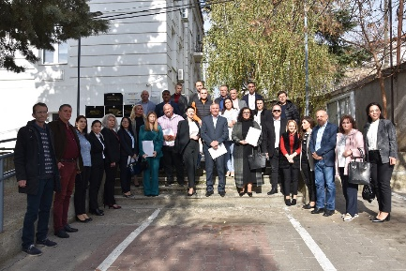 | Општинската изборна комисија ги додели уверенијата на новиот градоначалник Љупчо Папазов и на новите членови на Советот на Општина Кочани  Општинската изборна комисија ги додели уверенијата на новиот градоначалник Љупчо Папазов и на деветнаесетте нови членови на Советот на Општина Кочани, избрани од граѓаните на Локалните избори 2021 година.  Томе Солевски, Кристина Атанасова-Арсова, Тодорка Таковска, Мирче Стојков, Ивица Лазаров, Лазо Митев, Ивана Максимова, Перо Георгиевски, Венко Крстевски, Аки Акиов, Сања Атанасова, Душанка Горгиева-Трпевски, Марјанчо Стоименов, Иле Малинов, Васе Алексов, Жаклина Филипова-Свеќаровска, Весна Сенесова, Лидија Серафимова и Тоше Михајлов, во наредниот четиригодишен мандат ќе одлучуваат по прашања од јавен интерес од локално значење.  Од деветнаесетте нови советници петмина веќе седеле во советничките клупи, а осум членови на Советот на Општина Кочани се жени.  На овие Локални избори, коалициите „Најдоброто за мојата општина“ предводена од СДСМ и „Обнова на Македонија“ на ВМРО-ДПМНЕ, освоија по осум мандати, а Движењето одлучно за промени предводено од политичките партии ЛДП и ДОМ, партијата Левица и Група избирачи Венко Крстевски освоија по еден советнички мандат.
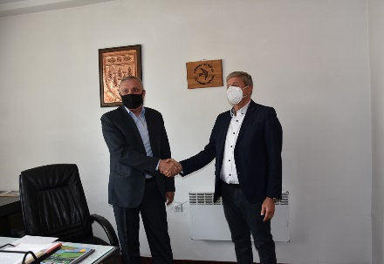  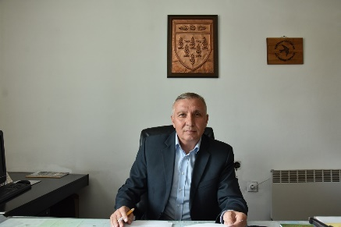 |  | Љупчо Папазов ја прими функцијата градоначалник од Николчо Илијев  Со примањето на уверението за градоначалник на Општина Кочани, Љупчо Папазов ја презеде највисоката локална извршна функција. Досегашниот градоначалник Николчо Илијев му ја предаде позицијата посакувајќи му добро здравје и успех во работата.  – На последните локални избори граѓаните го кажаа својот збор и на новиот градоначалник на Општина Кочани му го честитам добиениот мандат, му посакувам многу успеси во работата и очекувам неговата програма и заложби за подобро Кочани да ги спроведе на дело и со тоа да придонесе за подобрување на условите за живот на сите граѓани. Општината е со ликвидна сметка, оставаме многу проекти, има и такви коишто се во фаза на реализација, како што е изградбата на „Ленинова“ и на реконструкцијата на Градскиот парк и идното раководство ќе одлучи дали ќе ги продолжи или ќе менува нешто – изјави Илијев на примопредавањето.  Новиот градоначалник најави реализација на програмските цели и проекти.  – Очекувам спроведување на она што беше зацртано во мојата програма, реализација на проекти кои се во интерес на граѓаните и на проектите коишто се навлезени во длабока фаза – да ги завршиме до крај. За останатите ќе ја скенираме состојбата, ќе ги определиме приоритетите и ќе продолжиме да работиме. Еден од суштинските проекти на кои ќе посветам посебно внимание е реконструкцијата на главниот потисен цевковод што значајно ќе влијае на квалитетот на снабдувањето со вода во Кочани – најави новиот градоначалник на Кочани, Љупчо Папазов.
СОВЕТ НА ОПШТИНА КОЧАНИ
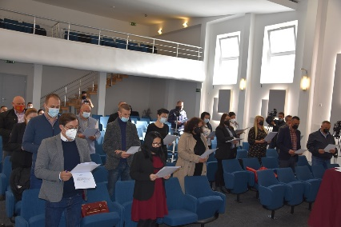  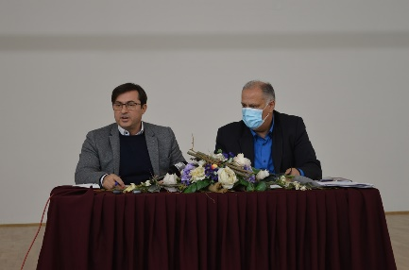 | Конституиран Советот на Општина Кочани – за претседател е избран Лазо Митев  Советот на Општина Кочани денеска ја одржа првата конститутивна седница, на која беа верификувани мандатите на деветнаесетте нови членови, а за претседател, со десет гласа „за“, беше избран Лазо Митев.  – Ви посакувам успешна работа и очекувам при донесувањето на одлуките да се раководите од јавниот интерес, а не од личните и партиските интереси – истакна во своето прво обраќање претседателот Митев.  На првата седница, по предлог на Комисијата за мандатни прашања, беа формирани 11 комисии: Комисија за комунални работи, планирање, уредување на просторот и заштита на животната средина и на природата; за култура, образование, спорт и права на децата; за месна самоуправа и граѓански иницијативи; за здравство и социјална заштита; за статут и прописи; за прекугранична соработка; за финансии, буџет и локален економски развој; за сообраќај, јавна безбедност и противпожарна заштита и за еднакви можности на жените и мажите.  Следната седница на Советот е закажана за в понеделник, 15 ноември 2021 г., кога на дневен ред ќе се најде и ребалас на Буџетот на Општина Кочани.
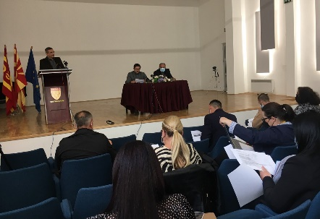 | Втора седница на Советот на Општина Кочани: Усвоени развојните програми за 2022 година, изгласан ребалансот на Буџетот на Општина Кочани  Советот на Општина Кочани на втората редовна седница ги усвои новите развојни програми за претстојната 2022 година.  Според Програмата за уредување на градежно земјиште, во 2022 година ќе се наменат 39.700.000 денари за изградба на објекти од комунална инфраструктура со кои ќе се обезбеди непречен пристап до градежната парцела од јавен пат и ќе се поставува водоводна, фекална и атмосферска канализација и друга инсталација со приклучоци до градежните парцели.  Со Програмата за изградба на фекална и атмосферска канализација, во 2022 година се планирани 9.400.000 ден. за изградба на атмосферска канализација на улицата „Стево Теодосиевски“, фекална и атмосферска канализација на улиците „Гемиџии“ и „23 Октомври“, во централното градско подрачје, Лесна индустрија – над каналот, во Оризари и на други локации.  Од Програмата за располагање со градежно земјиште, со која преку создавање просторни услови се овозможува обезбедување услови за социо-економски развој на општината, се очекува прилив во општинската каса од околу 45,5 милиони денари.  Според Програмата за изградба и одржување на општински патишта и улици, во 2022 година се планирани близу 52.000.000 денари за изградба, реконструкција и асфалтирање на улици, тековно и инвестициско и за зимско одржување општинската патна инфраструктура.  Од Програмата за јавно осветлување, разликата помеѓу планираните приходи од близу 25.000.000 ден. и расходите од околу 10.000.000 ќе биде искористена за изградба на нови инфраструктурни проекти како и за одржување на јавното осветлување.  Советот на Општина Кочани го изгласа и ребалансот на Буџетот за тековната година.  Во образложението за измените, раководителот на Секторот за финансиски прашања, Дејан Рашков ја нагласи ваквата потреба поради намалената реализација на приходни ставки што повлекува намалување и на расходите.  Кај членовите на Советот најмногу дискусии предизвика планираната намена во максимален износ од 7.800.000 милиони денари за подмирувања долг за исплата на камати за училиштен превоз, наследени од изминатиот период. Измените и дополнувањето на Буџетот на Општина Кочани беа изгласани со 10 гласа „за“ и еден „против“.
ПРОЕКТИ
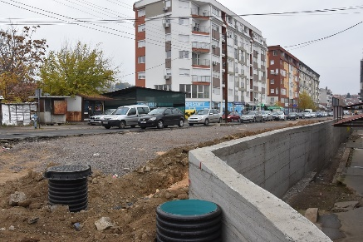 | Се поставува атмосферска канализација на новата коловозна лента на „Стево Теодосиевски“  Продолжуваат градежните активности на новата коловозна лента на улицата „Стево Теодосиевски“, поранешна „Ленинова“. Во завршна фаза е поставувањето на атмосферска и фекална канализација, водоводна како и друга подземна инсталација.  Службите од КЈП „Водовод“ известуваат дека веќе е поставена атмосферска мрежа во должина од 270 м, од Стришани до Двојниот мост, а наредниот период ќе се работи на ископ и поврзување. На овој потег ќе се постават 16 шахти и шест собирни решетки.  По завршувањето на комуналната инфраструктура, ќе следува дооформување на оваа сообраќајница и нејзино асфалтирање. Се очекува, булеварското решение на „Стево Теодосиевски“ значително да го подобри протокот на сообраќајот во централното градско подрачје на Кочани.
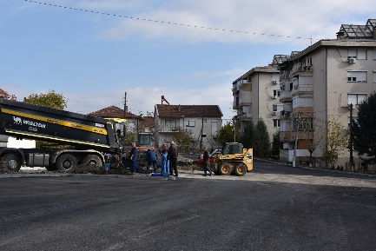  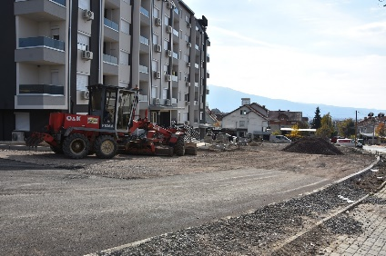 | Се асфалтираат крак и паркиралиште од улицата „Роза Петрова“  Завршува уредувањето на крак од улицата „Роза Петрова“ со паркиралиште, во непосредна близина на станбениот комплекс во населбата Калиманова Глава.  Стручните служби од Општина Кочани известуваат дека деновиве се работи на асфалтирање и дека досега е поставен асфалт на околу 80 проценти од површината што се уредува. Заради оформување на местата за паркирање, претстои изградба на ниски оградни ѕидови. Потоа ќе следи асфалтирање на западниот дел од просторниот опфат, средување на атмосферски одводи на неколку позиции и оформување зелен појас.  Со проектот за уредување на кракот од „Роза Петрова“ се подобрува функционалноста на површина од 3 илјади квадратни метри, се олеснува сообраќајниот пристап за станарите од објектите за колективно домување и се добива паркиралиште со повеќе од 90 места.  Во наредниот период ќе се работи и на обновување на еден километар од коловозот на улицата „Роза Петрова“ од вкрстувањето со улицата „Ристо Симеонов“ до спојот со „Страшо Ербапче“, во близина на Општа болница. Од десната страна, во должина од 800 м, ќе се изгради тротоар, со што ќе се добие целосно уредена пешачка зона по должината на „Роза Петрова“.
ЗАШТИТА НА ЖИВОТНАТА СРЕДИНА
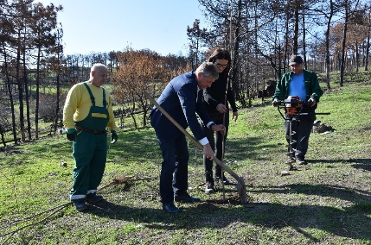  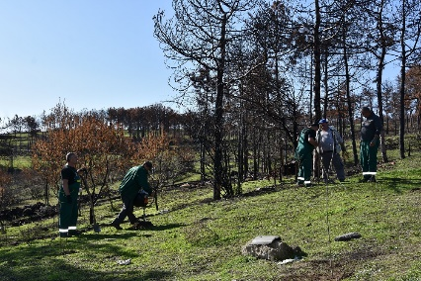 | Почна пошумувањето на дел од опожарените површини во околината на Кочани  Шестотини садници јасен, донација од „А1 Македонија“, од денеска се пошумуваат на ридот Драчевик, на површина опожарена во огнената стихија на 2 август.  Иницијативата за оформување зелен појас од листопадни дрвја и патека за рекреација долж западниот дел на градот Кочани ја покрена градоначалникот Николчо Илијев, кој го поздрави почетокот на акцијата засадувајќи неколку садници јасен.  – Последиците од пожарите што го зафатија Кочани и Кочанско се санираат побрзо со помошта и солидарноста од пријателите, поддршка чија благодат ќе ја чувствуваат и идните генерации. Искуството од пожарите во текот на летото и консултацијата на шумските служби покажа дека не е добро заштитните зелени појаси околу градот да бидат со иглолисна шума, затоа што таа е лесно запалива, поради што пристапивме кон засадување листопадни и медоносни стебла. Со тоа ќе се постигне двоен ефект, односно ќе добиеме добар заштитен појас и рекреативни пешачки патеки во негова непосредна близина, а тоа ќе биде корисно и за пчеларите, чиј број е во пораст. Упатуваме благодарност до нашите пријатели од компанијата „А1 Македонија“ за оваа донација, а очекуваме на ваквата благородна идеја да се приклучат и други општествено одговорни компании за целосно да се санираат штетите од пожарите – истакна Николчо Илијев, градоначалник на Кочани.  – Садниците се од видот јасен, со височина од 1,8 метри. Планираме да ги засадиме за краток период, со што просторот ќе биде повторно облагороден и на тој начин ќе дадеме придонес во враќањето на природниот баланс и обновувањето на биодиверзитетот – истакна Александра Дамчевска од ЈП „Паркови и зеленило“.  Во пожарот што се случи во Кочани на 2 август годинава, беа зафатени куќи, објекти со добиток, земјоделска механизација и возила.
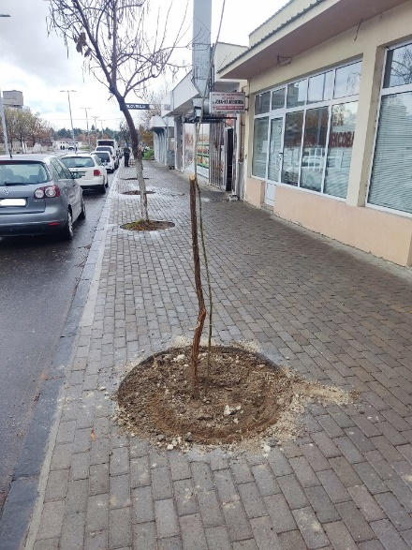 | Нови садници на „Тодосија Паунов“ – компензациско садење на дрвја  На улицата „Тодосија Паунов“ на пешачката зона, место на коешто е предвидено и засадување зелена површина, односно дрвја, се засадени низа дрвја кои го разубавија овој простор.  Имено, согласно Законот за урбано зеленило, за сечење дрвја во градежна парцела сопственост на физички и правни лица потребно е претходно да се поднесе барање до општината. По излегување на терен од страна на одговорните лица, се изготвува записник и потоа се издава решение за отстранување на зеленило до барателот.  Согласно издаденото решение за отстранување на зеленило на барателот, истиот е должен да изврши компензациско садење на дрвја.  Ваквиот правилник придонесува кон поздрава животна средина, почист град и подигање на свеста за посовесно однесување кон градското зеленило.
АКТИВНОСТИ
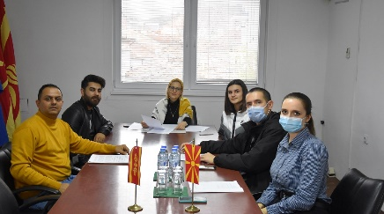 | Одржана третата седница на Локалното собрание на млади на Општина Кочани  Локалното собрание на млади на Општина Кочани, денеска во салата за состаноци на Општина Кочани ја одржа третата седница.  Поради тоа што на претходниот јавен повик кој беше распишан на 01.07.2021 година и траеше 15 дена од денот на распишување немаше доставено доволен број пријави, т.е. доволен број номинирани кандидати за членови на младинскиот совет, Собранието на оваа седница донесе одлука за повторно распишување на јавниот повик.  Јавниот повик за пријавување ќе биде распишан во понеделник на 29.11.2021 година и ќе трае 15 дена од денот на објавувањето. Сите потребни дополнителни информации и електронски пријави ќе бидат објавени на самиот јавен повик.
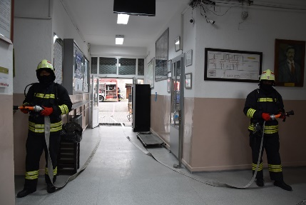  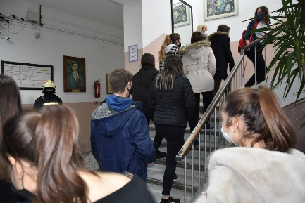 | Вработените и учениците од СОУ „Љупчо Сантов“ – дел од тактичко-показна вежба за симулација на пожар  Територијалната противпожарна единица – Кочани, во соработка со Општинската организација на Црвен крст и СОУ „Љупчо Сантов“, денеска изведоа тактичко-показна вежба за справување со пожар.  – Тактичко-показната вежба е активност во рамки на Годишната програма на училиштето, со која се изврши симулација и евакуација на учениците и вработените во СОУ „Љупчо Сантов“. На денешната вежба беше прикажана евакуација по настанат пожар во лабораторискиот кабинет и повреда на ученик при што се изврши евакуација од источната и западната страна на училиштето. Во комуникација со ТППЕ – Кочани, пожарникари интервенираа со гаснење на пожарот и евакуирање на ученикот што беше повреден, а волонтерите од Црвениот крст, интервенираа со помош на повредениот ученик – истакна Игор Христов, директор на СОУ „Љупчо Сантов“.  – Симулациската вежба е една од неколкуте предвидени кои ќе се реализираат до крајот на годината – рече Благој Паунов, командир на ТППЕ – Кочани.  Тактичко-показните вежби се од огромна важност, бидејќи ја зацврстуваат подготвеноста на учениците и вработените во училиштата за справување во вакви несакани појави и ситуации, а претставуваат и законска обврска на училиштата.
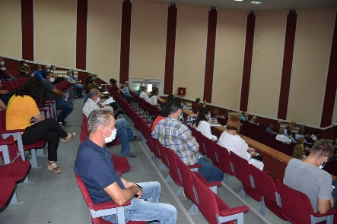 | На 10 декември – јавна расправа по нацрт-буџетот на Општина Кочани за 2022 година  Согласно одредбите од Законот за локалната самоуправа и Законот за буџет, Општина Кочани организира јавна расправа по програмите и нацрт-буџетот за 2022 година.  Граѓаните ќе можат да расправаат и да даваат предлози од јавен интерес поврзани со надлежностите на единиците на локалната самоуправа: урбанистичко (урбано и рурално) планирање и уредување на просторот и уредување на градежното земјиште; заштита на животната средина и природата; локален економски развој; комунални дејности; култура; спорт и рекреација; социјална заштита и заштита на децата; образование; здравствена заштита; противпожарна заштита и други работи определени со закон.  Јавната расправа ќе се одржи на 10 декември 2021 година, во 18 ч. во салата на Мултикултурниот центар.  Со оглед на актуелната здравствена состојба предизвикана од пандемијата, настанот ќе се одржи според протоколите за заштита и спречување на ширење на коронавирусот.
Општина Кочани
ул. „Раде Кратовче“ бр. 1
2300 Кочани
033 274 001
www.kocani.gov.mk
info@kocani.gov.mk

